Дата 13.05.2020
Дисциплина Информатика
Преподаватель Гурьянова Светлана Юрьевна
Эл.почта __gurjanovasvet1@yandex.ru
Группа _ПСО-11__________
Срок сдачи ___15.04.2020_____

Практическое занятие № 1

Тема: СОЗДАНИЕ ДОКУМЕНТОВ В РЕДАКТОРЕ MS WORD. ФОРМАТИРОВАНИЕ ШРИФТОВ
Цель занятия. Изучение информационной технологии создания, форматирования и сохранения документов в MS Word.
Порядок работы
Задание 1.1. Набор текста.
Наберите два абзаца текста по приведенному образцу, расположенному ниже (кнопками панелей инструментов установите гарнитуру шрифта – Times New Roman, размер шрифта 14, курсив). В набранном тексте выделите названия пунктов меню и команды полужирным шрифтом.

Образец для набора
Чтобы представлять, как располагается текст на листе, используйте режим Разметка страницы. Для задания этого вида воспользуйтесь меню Вид и выберите команду Разметка страницы.
Если вам на экране не видны края документа, выберите масштаб «По ширине» (меню Вид, команда Масштаб по ширине).
Задание 1.2. Изменения вида экрана.
1. Установите режим Разметка страницы – (меню Вид/Разметка страницы). Обратите внимание, как изменился вид экрана.
2. Для выбора оптимального размера документа на экране установите в порядке указанной очередности ниже перечисленные виды масштабов (Вид/Масштаб) (рис. 1). Обратите внимание, как изменяется вид экрана:
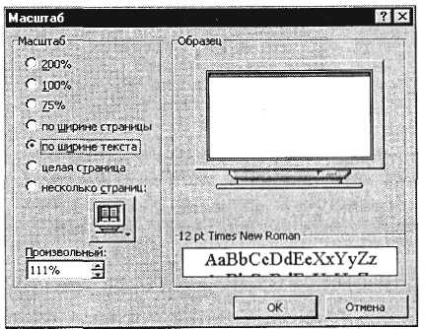
Рис. 1. Установка масштаба

• стандартный 500 % и 75 %;
• произвольный 38% и 130%;
• несколько страниц;
• страница целиком;
• по ширине страницы.
Оставьте для работы с документом последний установленный вид масштаба «По ширине».
Задание 1.3. Вставка символов.
Вставьте после текста следующие символы (меню Вставка, команда Символ) (рис. 2).
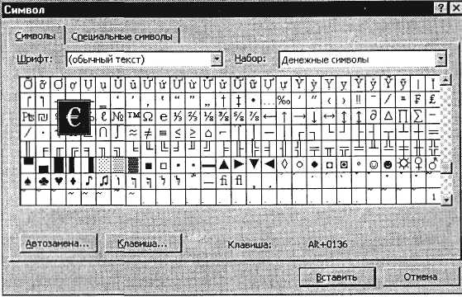
Рис. 2. Вставка символов в текст.
Примечание. При выборе нескольких символов окно Символ можно не закрывать: последовательно выбирайте мышкой вставляемые символы и нажимайте кнопку Вставить.

©, §, ® – вкладка Специальные символы;
@, $, ³/₄ – вкладка Символы, шрифт – обычный текст;
¥, £, € – вкладка Символы, шрифт – обычный текст, набор – Денежные символы;
, , , , , - вкладка Символы, шрифт – Wingdings.

Примечание. Если вы не видите нужных символов, необходимо в зоне «Шрифт» окна Символ выбрать другой вид шрифта.
Задание 1.4. Форматирование текста.
Порядок работы:
1. Установите в первом абзаце напечатанного текста различные размеры шрифта (выделяя слова мышкой: первое слово – 22 пт., второе – 18 пт., третье – 14 пт., четвертое – 10 пт (Главная/Шрифт/вкладка Шрифт) (рис. 3).

2. Оформите во втором абзаце в первой строке каждые два слова разным цветом (Главная/Шрифт/вкладка Шрифт).
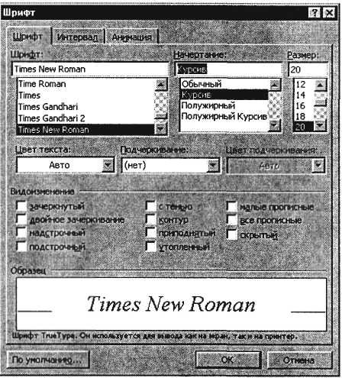
Рис. 3. Задание параметров шрифта
3. Произведите во втором абзаце следующие преобразования, выделяя нужные слова (Главная/Шрифт/вкладка Шрифт):
первые два слова оформить полужирным шрифтом;
вторые два слова – курсивом;
третьи два слова – подчеркиванием;
следующие два слова – курсивом + полужирным + подчеркиванием.
4. Задайте в первом абзаце разные виды подчеркивания (Главная/Шрифт/вкладка Шрифт):
первое слово – с одинарным подчеркиванием,
второе – с пунктирным подчеркиванием,
третье – с двойным подчеркиванием.
5. Наберите слово «эффект». Скопируйте его пять раз и наложите следующие видоизменения (Главная/Шрифт /вкладка Шрифт):

эффект (зачеркнутый);
э^{ффект} (верхний индекс);

э_{ффект} (нижний индекс);

эффект (малые прописные);

ЭФФЕКТ (прописные + контур + полужирный).
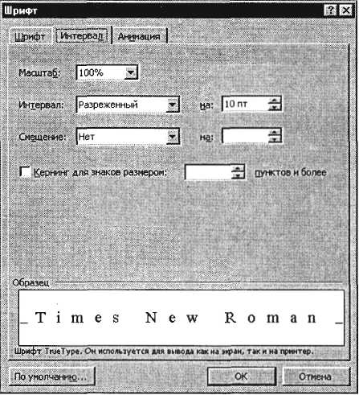
Рис. 4. Задание разреженного вида текста

6. В исходном тексте на слова «Разметка страницы» установите интервал разрежения на 10 пт. (Главная/Шрифт/вкладка Интервал/интервал разреженный на 10 пт.) (рис. 4).
7. На слова «Масштаб по ширине» установите волнистое подчеркивание и синий цвет шрифта.
8. Выделите второй абзац текста и измените гарнитуру шрифта на Arial.

Обратите внимание на изменение внешнего вида шрифта.
Задание 1.5. Обрамление и заливка текста.
Порядок работы:
- Произведите обрамление первой строки текста. Для этого выделите первую строку, в меню Главная выберите команду Границы и заливка, на вкладке Границы задайте цвет линии – синий, толщину – 1,5 пт., тип линии – сплошная линия; применить – к тексту, тип границ – рамка (рис. 5).
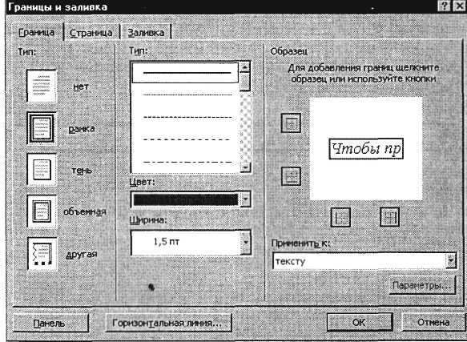

Рис. 5. Обрамление текста рамкой

Примечание. При применении рамки «к тексту» рамка окаймит только выделенные слова, а при применении рамки «к абзацу» – рамка примет размеры по ширине листа без учета полей.
2. Произведите заливку цветом второго абзаца текста. Для этого выделите второй абзац, в меню Главная выберите команду Границы и заливка, на вкладке Заливка выберите цвет и нажмите на кнопку ОК.
3. Сохраните набранный документ в своей папке с именем «Фамилия 1 .doc».
4. Создайте свою визитку, заключенную в рамку:
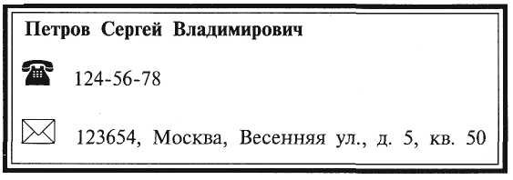
Дополнительное задание
Задание 1.6.
Применяя все известные вам приемы создания, копирования и форматирования текстовых документов, выполните задание в MS Word по образцу, стараясь создать по внешнему виду документ как можно ближе к оригиналу задания.
Компьютерные технологии
Компьютерные технологии
Компьютерные технологии

Компьютерные технологии

Компьютерные технологии.
Компьютерные технологии

Компьютерные технологии
Компьютерные технологии
Компьютерные технологии
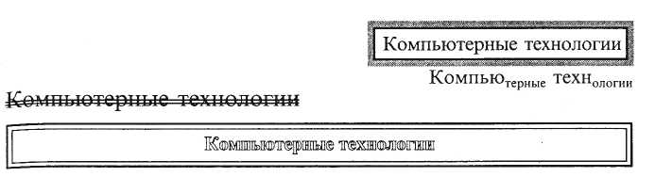
Компьютерные технологии
Компьютерные технологии
Компьютерные технологии
Компьютерные технологии
Компьютерные технологии
Компьютерные технологии
КОМПЬЮТЕРНЫЕ ТЕХНОЛОГИИ
Компьютерные технологии
Компьютерные технологии
Компьютерные технологии
